**实验三 时序电路设计实验报告**

**姓名**：张驰  **学号**：1120191600

**班级**：07111904班 **手机**：18810575675

1. **实验题目**

某自动售货机出售四元一瓶的饮料，但是每次只能投入一元硬币。当连续投入四个硬币后，售货机才会给出一瓶饮料。 如果投入的硬币不足四元，售货机不会退回之前所投入的硬币。假设输入 X=1 表示投入一元硬币，X=0 表示未投入一元硬币；输出 Z=1 表示售货机给出一瓶饮料，Z=0表示未给出饮料。

1. **电路设计**
   1. **规范化**

**电路输入为信号X，信号CLK，信号RESET，输出为信号Z：**

输入信号X表示是否投入一元硬币，CLK表示时钟信号，RESET为复位信号，输出信号Z=1表示给出一瓶饮料，Z=0表示未给出饮料。

**电路的时序行为如下：**

电路的状态在每次时钟信号的上升沿和RESET信号的上升沿会发生改变，其中如果RESET信号为1，电路则直接恢复为初始状态A；如果RESET信号不为1，则电路的当前状态直接向下一状态转变。

当电路为状态A，输入X=1，电路下一状态转变成B；电路为状态B，输入X=1 , 电路下一状态转变成C；电路为状态C，输入X=1 , 电路下一状态转变成D；电路为状态D，输入X=1 , 电路下一状态转变成A , 输出Z=1（其余条件下都输出Z=0）。电路处于ABCD中某一个状态时，输入X=0，电路仍然保持为当前状态。

* 1. **形式化**

画出电路的状态表：

|  |  |  |  |  |  |  |  |
| --- | --- | --- | --- | --- | --- | --- | --- |
| 当前状态 | | 下一状态 | | | | 输出 | |
| X=0 | | X=1 | | X=0 | X=1 |
| A | B | A | B | A | B | Z | Z |
| 0 | 0 | 0 | 0 | 0 | 1 | 0 | 0 |
| 0 | 1 | 0 | 1 | 1 | 0 | 0 | 0 |
| 1 | 0 | 1 | 0 | 1 | 1 | 0 | 0 |
| 1 | 1 | 1 | 1 | 0 | 0 | 0 | 1 |

画出电路的状态图：

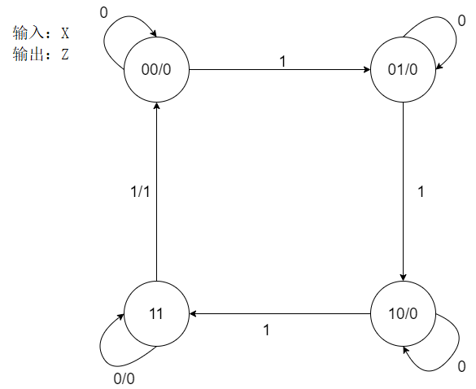

画出电路的状态机图：

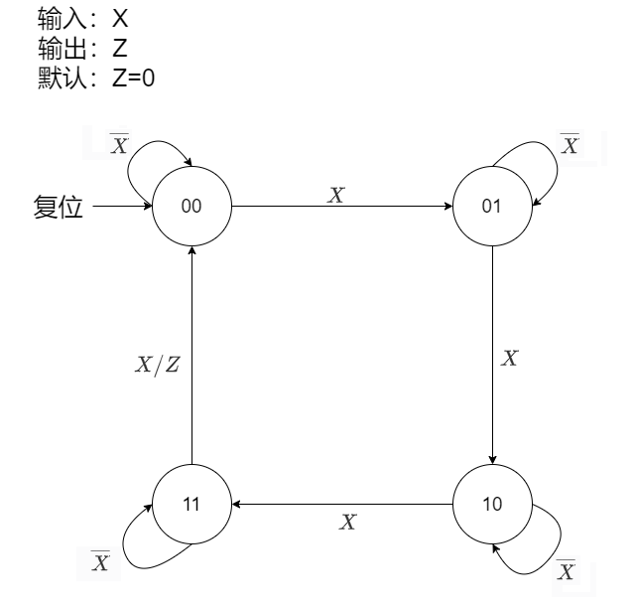

* 1. **状态分配**

对状态分配二进制码，对每个状态分配二位二进制码：

A=2'b00 , B=2'b01 , C=2'b10 , D=2'b11

1. **电路实现**

本实验的verilog代码如下所示：

`timescale 1ns / 1ps

//////////////////////////////////////////////////////////////////////////////////

// Create Date: 2021/05/11 14:12:05

// Designer Name:张驰

// Student ID: 1120191600

// Module Name: ex3

//

// Dependencies:

//

// Revision:

// Revision 0.01 - File Created

// Additional Comments:

//

//////////////////////////////////////////////////////////////////////////////////

module ex3(X,Z,CLK,RESET);

    input X;

    input CLK;

    input RESET;

    output Z;

    reg[1:0] state , next_state;

    parameter A=2'b00 , B=2'b01 , C=2'b10 , D=2'b11;//为每一个状态分配对应的二进制码

    reg Z;

    //state register:implements positive edge-triggered

    //只在时钟输入和复位输入的上升沿触发

    always @(posedge CLK or posedge RESET)

    begin

        if(RESET)//复位即转换成最初的状态A

            state<=A;

        else//否则当前状态转换成下一状态

            state<=next_state;

    end

    //output function: implements output as function

    //of X and state

    always @(X or state)

    begin

        case(state)

            A: Z = 1'b0;

            B: Z = 1'b0;

            C: Z = 1'b0;

            D: Z = X ? 1'b1 : 1'b0;

        endcase

    end

    //function : implements next state as function

    //of X and state

    always @(X or state)

    begin

        case(state)

            A:next_state <= X ? B : A;//前面为输入X=1的下一状态，后面为输入X=0的下一状态

            B:next_state <= X ? C : B;

            C:next_state <= X ? D : C;

            D:next_state <= X ? A : D;

        endcase

    end

endmodule

1. **电路验证**
   1. **TestBench**

`timescale 1ns / 1ps

//////////////////////////////////////////////////////////////////////////////////

// Create Date: 2021/05/13 13:03:37

// Designer Name: Chi Zhang

// Module Name: testbench

// Student ID: 1120191600

//

// Dependencies:

//

// Revision:

// Revision 0.01 - File Created

// Additional Comments:

//

//////////////////////////////////////////////////////////////////////////////////

module testbench(

    );

    reg x,clock,reset;

    wire z;

    integer i=0;

    reg[0:21] test_coin=22'b1010100010100010101000;

    //这是输入的硬币序列中 1 表示投入一枚硬币 0表示没有投入硬币

    //要求的输出是投入四枚硬币后Z=1

    //输入序列1后面必定跟上一个0，因为1硬币投入的时间不可能是连续不断的投入

    parameter period = 10;

initial begin

    reset=1'b1;

    x =1'b0;

    //保证初始状态

    #(period);

    reset=1'b0;

    for(i=0;i<22;i=i+1)

    begin

        x = test_coin[i];

        //输入x从当前的硬币序列号转换成下一硬币序列号

        #period;

    end

end

    //clock表示testbench中的时钟信号

    always

    begin

        clock=1'b1;

        #(period);

        clock=1'b0;

        #(period);

    end

ex3 u_ex3(

    .X(x),

    .CLK(clock),

    .RESET(reset),

    .Z(z)

);

endmodule

* 1. **仿真结果**

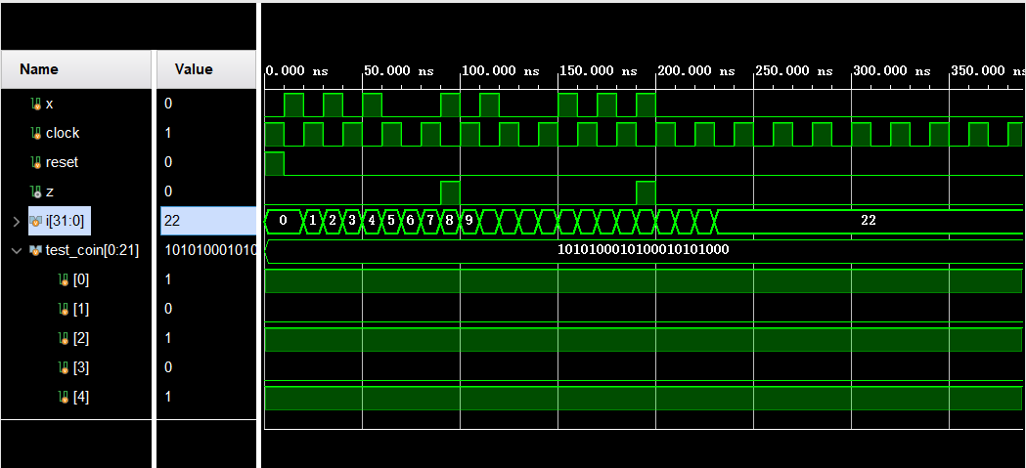

从图中可以看出，时钟信号一直改变，时钟信号改变的同时，当输入信号x第四次变成1时，输出信号z输出1，表示投出一瓶饮料。输出波形验证无误。

1. **实验心得**

在编写testbench.v文件时，一开始我对每次的clk的周期设置成了2*period，导致输出过程出现了问题，后来细心研究，发现clk的周期信号在上升沿触发，应该与X信号的改变周期一直，从而解决了输出信号Z错误的问题。

已经做了三次的数字逻辑实验，每一次都有心得收获，在做实验的过程中，经过自己的思考、动手，牢牢巩固自己所学的值时，对一些问题有了自己的想法。在做实验的时候，带着思考与问题去做实验，动手能力在无形中提高。